Приложение
Описание местоположения границ публичного сервитута
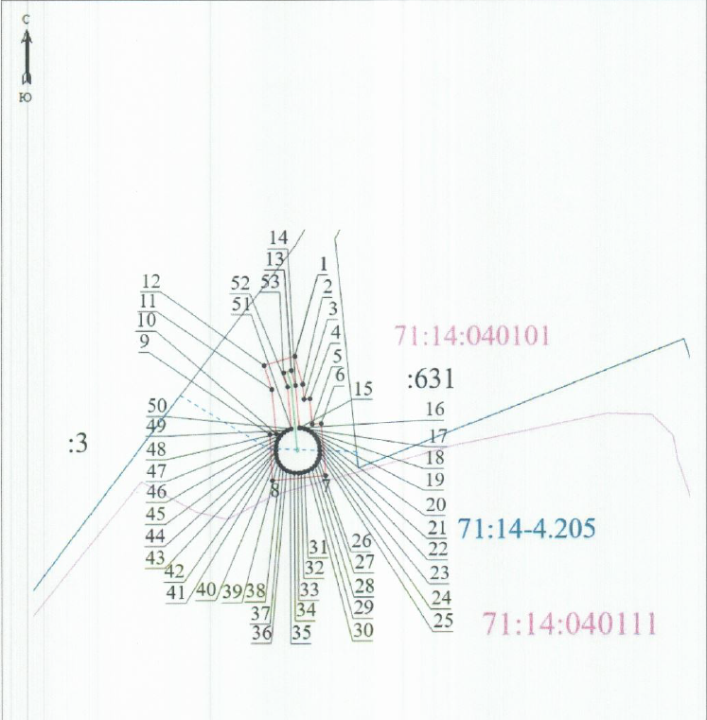
Масштаб 1:3000

Ведомость координат поворотных точек

Обозначение характерных точек границ | Координаты. м
Обозначение характерных точек границ | X | Y
@ 131579
1 | 751592.58 | 235460.40
2 | 751578.94 | 235464.18
3 | 751571.51 | 235464.82
4 | 751571.73 | 235467.74
5 | 751559.50 | 235468.86
6 | 751559.80 | 235473.22
7 | 751534.35 | 235475.44
8 | 751531.95 | 235449.31
9 | 751554.59 | 235448.08
10 | 751554.86 | 235451.18
11 | 751576.45 | 235449.05
12 | 751588.12 | 235445.31
1 | 751592.58 | 235460.40
@ 131580
13 | 751585.68 | 235458.65
14 | 751578.45 | 235460.76
15 | 751557.69 | 235462.58
16 | 751557.67 | 235463.08
17 | 751557.31 | 235465.04
18 | 751556.58 | 235466.90
19 | 751555.48 | 235468.57
20 | 751554.08 | 235469.99
21 | 751552.43 | 235471.11
22 | 751550.58 | 235471.87
23 | 751548.62 | 235472.25
24 | 751546.67 | 235472.43
25 | 751544.68 | 235472.42
26 | 751542.72 | 235472.00
27 | 751540.89 | 235471.21
28 | 751539.25 | 235470.07
29 | 751537.87 | 235468.63
30 | 751536.81 | 235466.94
31 | 751536.10 | 235465.07
32 | 751535.79 | 235463.39
33 | 751535.67 | 235462.08
34 | 751535.69 | 235460.09
35 | 751536.10 | 235458.13
36 | 751536.89 | 235456.30
37 | 751538.03 | 235454.66
38 | 751539.48 | 235453.28
39 | 751541.17 | 235452.22
40 | 751543.03 | 235451.51
41 | 751544.71 | 235451.21
42 | 751546.66 | 235451.03
43 | 751546.70 | 235451.02
44 | 751548.70 | 235451.05
45 | 751550.65 | 235451.47
46 | 751552.48 | 235452.27
47 | 751554.12 | 235453.42
48 | 751555.49 | 235454.86
49 | 751556.55 | 235456.56
50 | 751557.25 | 235458.43
51 | 751557.27 | 235458.60
52 | 751577.71 | 235456.81
53 | 751584.55 | 235454.81
13 | 751585.68 | 235458.65

Условные обозначения:
 | – | проектные граница публичного сервитута
 | – | граница земельного участка
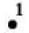 | – | характерная точка и номер границы публичного сервитута
71:18-4.65 | – | номер населенного пункта
71:01:010101 | – | номер и граница кадастрового квартала
:100 | – | кадастровый номер земельного участка
 | – | проектное местоположение инженерного сооружения
 | – | установленная граница населенного пункта

